}

1. **PARTE I**

| **1. Antecedentes Personales** |
| --- |
| A continuación, se presenta una tabla en la que debes completar la información solicitada. |

| Nombre estudiante | **Nicolás Pino, Yerko Valdivia, Valentina Rivas, Paula Albornoz** |
| --- | --- |
| Rut | **18.058.181-2, 20.782.472-0, ,** |
| Carrera | **Ingeniería en Informática** |
| Sede | **Plaza Vespucio** |

| **2. Descripción Proyecto APT** |
| --- |
| En la descripción debes señalar brevemente el nombre de tu proyecto APT y las competencias del perfil de egreso que vas a poner en práctica. Si en tu carrera están definidas las áreas de desempeño, también menciona a qué áreas de desempeño está vinculado el proyecto. |

| Nombre del proyecto | *Portal Fitness* |
| --- | --- |
| Área (s) de desempeño(s) | * **Desarrollo de software y aplicaciones** * **Gestión de base de datos** * **Análisis y diseño de soluciones informáticas** * **Implementación de soluciones sistémicas para optimizar procesos de negocio** |
| Competencias | * **Desarrollar una solución de software utilizando técnicas que permitan sistematizar el proceso de desarrollo y mantenimiento, asegurando el logro de los objetivos.** * **Construir modelos de datos para soportar los requerimientos de la organización de acuerdo a un diseño definido y escalable en el tiempo.** * **Construir el modelo arquitectónico de una solución sistémica que soporte los procesos de negocio de acuerdo con los requerimientos de la organización y estándares de la industria.** * **Implementar soluciones sistémicas integrales para automatizar u optimizar procesos de negocio de acuerdo con las necesidades de la organización.** * **Ofrecer propuestas de solución informática analizando de forma integral los procesos de acuerdo con los requerimientos de la organización.** |

| **3. Fundamentación Proyecto APT** |
| --- |
| A continuación, se presentan distintos campos que debes completar con la información solicitada. Esta sección busca que describas en detalle tu proyecto y justifiques su relevancia y pertinencia. |

| Relevancia del proyecto APT | *En Chile, la obesidad y los malos hábitos alimenticios afectan gravemente la salud pública, con más del 74% de la población adulta con sobrepeso u obesidad. Esto se debe al sedentarismo y a la disponibilidad de alimentos poco saludables, además de la falta de recursos y conocimiento para gestionar la actividad física y la nutrición, y el acceso limitado a profesionales.*  *Para abordar este problema, proponemos desarrollar una aplicación web que ayudará a los usuarios a gestionar sus planes de entrenamiento y alimentación, ofreciendo herramientas para crear y seguir rutinas, registrar la alimentación diaria y comunicarse con entrenadores. La app, fácil de usar y accesible, tiene el potencial de mejorar la calidad de vida y reducir enfermedades crónicas relacionadas con la obesidad.*  *Este proyecto es relevante para nuestro campo de estudio porque involucra desarrollo de software, gestión de bases de datos y soluciones sistémicas, competencias clave en tecnología. Además, ofrece un aporte significativo al abordar un problema de salud pública con impacto tanto profesional como social.* |
| --- | --- |
| Descripción del Proyecto APT | *El objetivo de nuestro proyecto es desarrollar una aplicación móvil que permita a los usuarios gestionar sus planes de entrenamiento y alimentación, con el fin de promover un estilo de vida más saludable y combatir la obesidad y los malos hábitos alimenticios en Chile.*  *Nuestra aplicación proporcionará funcionalidades clave como la creación y personalización de planes de entrenamiento, el registro de la alimentación diaria con cálculo automático de calorías y macronutrientes, y la posibilidad de comunicarse directamente con entrenadores personales. De este modo, buscamos ofrecer una solución accesible y práctica para aquellas personas que carecen de los recursos o del conocimiento necesario para gestionar su salud física y nutricional de manera efectiva.* |
| Pertinencia del proyecto con el perfil de egreso | *Nuestro proyecto APT se relaciona con el perfil de egreso de nuestra carrera porque aplicamos directamente nuestras habilidades en desarrollo de software y gestión de bases de datos. Al crear una app para gestionar entrenamiento y alimentación, usamos competencias clave como el desarrollo y la implementación de soluciones tecnológicas, que es lo que hemos aprendido. Este proyecto nos permite resolver un problema real de salud pública, demostrando cómo nuestras habilidades pueden tener un impacto positivo en la vida de las personas.* |
| Relación con los intereses profesionales | *El Proyecto APT se alinea con nuestros intereses en desarrollo de software y soluciones tecnológicas para mejorar la calidad de vida. Trabajar en esta app de gestión de salud nos permite aplicar y expandir nuestras habilidades en desarrollo, bases de datos y diseño de sistemas. Este proyecto nos ayudará a ganar experiencia práctica y a prepararnos mejor para desafíos reales en nuestra carrera profesional.* |
| Factibilidad de desarrollo del Proyecto APT | *Creemos que es posible desarrollar nuestro Proyecto APT, ya que contamos con 18 semanas y horas asignadas en la asignatura, lo que nos brinda tiempo suficiente para planificar, desarrollar y probar la aplicación móvil. Dividiremos el proyecto en fases semanales para asegurar un progreso constante.*  *En cuanto a los materiales, creemos que contamos con los recursos necesarios, como herramientas de programación y bases de datos, para finalizar satisfactoriamente el proyecto.*  *Los factores externos que facilitan el desarrollo incluyen el acceso a recursos en línea y la orientación de nuestros profesores.*  *Un posible factor que podría dificultar el desarrollo es la falta de conocimiento específico sobre el desarrollo de aplicaciones móviles o el lenguaje a utilizar. Para solucionar esto, planeamos instruirnos adecuadamente a través de cursos en línea, tutoriales y consultas con profesores si es necesario para superar estas barreras y lograr desarrollar la aplicación móvil con éxito.* |

1. **PARTE II**

| **4. Objetivos** |
| --- |
| En este apartado debes definir objetivos generales y específicos del Proyecto APT. Es importante aclarar que los objetivos se deben plantear en forma clara, concisa y sin dar mayores explicaciones, es decir, deben entenderse por sí solos. Se sugiere redactarlos utilizando un verbo en infinitivo, pues ello obliga a precisar acciones concretas. |

| Objetivo general | *Generar un portal fitness para que las personas se puedan inscribir y obtener asesoría profesional de entrenamiento y apoyo durante su proceso de transformación física, este servicio debe ser adaptable para clientes de todo nivel, básico, intermedio y avanzado.* |
| --- | --- |
| Objetivos específicos | * *Diseñar y desarrollar un módulo de planes de entrenamiento personalizado* * *Desarrollar un sistema de control y registro de la alimentación* * *Crear una biblioteca y guía de ejercicios* * *Implementar una biblioteca de recetas fit* * *Asegurar la seguridad y privacidad de los datos de los usuarios* * *Integrar un sistema de notificaciones por correo electrónico* * *Desarrollar un sistema de soporte y asistencia en línea* * *Optimizar la experiencia de usuario (UX) y la interfaz de usuario (UI)* * *Implementar un sistema de feedback y evaluación de progreso* |

| **5. Metodología** |
| --- |
| En el siguiente apartado deberás describir la metodología, propia de tu disciplina, que utilizarás para resolver el proyecto APT antes descrito, incluyendo las etapas y métodos de trabajo. |

| Descripción de la Metodología |
| --- |
| *Como grupo tomamos la decisión de desarrollar el proyecto con la metodología Scrum, porque llegamos a la conclusión de que es la metodología más apropiada para desarrollar este proyecto de manera relativamente rápida y asegurándonos de darle valor al producto final, ya que abarca varios métodos de apoyo grupal y de verificación de avances y de logros de manera periódica y eficiente.*  *Para esto definimos los roles dentro del proyecto como:* |

| **6. Evidencias** |
| --- |
| A continuación, describe qué evidencias serán evaluadas en el informe de avance y en el informe final de tu proyecto APT. Estas evidencias deben ser acordadas con tu docente. Se entenderá por evidencia los productos que se desarrollen durante el proyecto y cuyo propósito sea visibilizar o documentar cómo se ha implementado el trabajo. |

| **Tipo de evidencia**  **(avance o final)** | **Nombre de la evidencia** | **Descripción** | **Justificación** |
| --- | --- | --- | --- |
| **Avance** | **Tablero trello** | **Tablero online donde asignamos las tareas y le asignamos el estado según corresponda (pendiente, en desarrollo o finalizado)** | **Mayor organización, distribución de tiempos y tareas** |
| **Avance** | **Documento daily meeting** | **Documento donde el Scrum Master va detallando actividades en base a 3 preguntas a todos los integrantes del equipo** | **Al llevar un documento que registre los daily meeting y hacer preguntas a los integrantes del equipo. Podemos llevar un registro más organizado** |
| **Avance** | **Videos daily meeting** | **Videos que respaldan algunos daily meeting realizados** | **Tener respaldo de la realización de los daily meeting en caso de cualquier eventualidad** |
|  |  |  |  |

| **7. Plan de Trabajo** |
| --- |
| En la siguiente tabla define la planificación de tu Proyecto APT de acuerdo a lo requerido. |

| **Plan de Trabajo Proyecto APT** | | | | | | |
| --- | --- | --- | --- | --- | --- | --- |
| Competencia o unidades de competencias | Nombre de Actividades/Tareas | Descripción Actividades/Tareas | Recursos | Duración de la actividad | Responsable[1] | Observaciones |
| *Análisis,*  *documentación.* | *Análisis del caso* | *Desglose de todo el contexto del caso.* | *Mano de obra y computador y software de documentación.* | *1 semana.* | *Product Owner* | *Dificultades: Mala interpretación de las necesidades.*  *Facilitadores: cercanía con el cliente.* |
| *Análisis, Documentación.* | *Levantamiento de Requerimientos* | *Desglose de las necesidades del objetivo principal.* | *Mano de obra y computador, internet y software de documentación.* | *1 semana.* | *Product Owner* | *Dificultades: Mala toma de requerimientos.*  *Facilitadores: cercanía con el cliente.* |
| *Planificación* | *Planificación Historias de usuario* | *Desglose de las funciones que desarrollará el producto en vista del usuario.* | *Mano de obra y computador, internet y software de planificación.* | *1 semana.* | *Product Owner* | *Dificultades: complicaciones de las historias de usuario.*  *Facilitadores:* |
| *Análisis de datos.* | Modelado de la Base de datos | *Desarrollo del modelo preliminar de la base de datos.* | *Mano de obra y computador, internet y software de modelado de BD.* | *2 semanas.* | *Equipo de desarrollo* | *Dificultades: dificultades para definir el diseño de la base de datos.*  *Facilitadores:* |
| *Planificación.* | Planificación Product Backlog | *lista de trabajo ordenado por prioridades..* | *Mano de obra y computador, internet y software de documentación.* | *2 semanas.* | *Product Owner* | *Dificultades: mala priorización de los objetivos.*  *Facilitadores:* |
| *Planificación, gestión de recursos.* | Sprint Planning | *Definición de lo que se puede entregar en el sprint.* | *Mano de obra y computador, internet y software de documentación.* | *1 semana.* | *Scrum Master* | *Dificultades: mala estimación de los tiempos.*  *Facilitadores:* |
| *Programación.* | Sprint | *período breve de tiempo fijo en el que un equipo de trabaja para completar una cantidad de trabajo establecida.* | *Mano de obra y computador, internet, software de programación y documentación.* | *1 semana.* | *Equipo de desarrollo* | *Dificultades: poca experiencia en el entorno de desarrollo.*  *Facilitadores: tutoriales y tutorias.* |
| *Análisis,* | Sprint Review | *evalúa el trabajo del equipo durante el sprint.* | *Mano de obra y computador, internet y software de documentación.* | *1 semana.* | *Equipo de desarrollo, scrum master y product owner.* | *Dificultades: disconformidad en el equipo.*  *Facilitadores:* |
|  | Sprint retrospective | *Identificación de complicaciones en el desarrollo.* | *Mano de obra y computador, internet y software de documentación.* | *1 semana.* | *Equipo de desarrollo, scrum master y product owner.* | *Dificultades: falta de criterio para identificar complicaciones.*  *Facilitadores:* |
| *Análisis,* | Grooming | *El refinamiento del product backlog.* | *Mano de obra y computador, internet y software de documentación.* | *1 semana.* | *Product Owner* | *Dificultades: que no se refine lo suficiente el product backlog.*  *Facilitadores:* |

| **8. Carta Gantt** |
| --- |
| Busca un formato de Carta Gantt que te acomode y organiza en este las actividades planificadas en el punto anterior considerando el periodo asignado para el desarrollo de tu Proyecto APT. Debes mantener la temporalidad del periodo académico en el desarrollo de las tres fases que contempla la Asignatura de Portafolio de Título. |

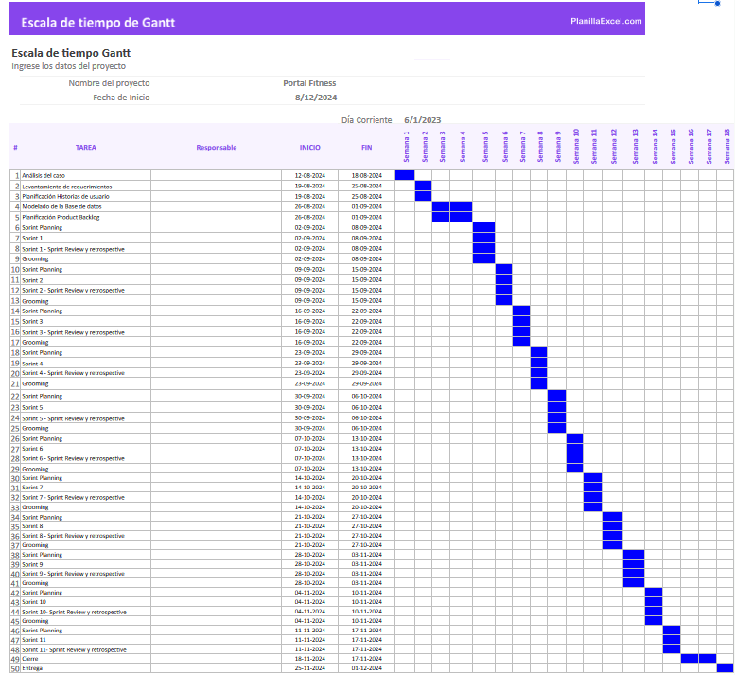

1. En caso de que el Proyecto APT sea grupal, en esta columna deben indicar el nombre de los responsables de cada tarea o actividad. Esto posteriormente permitirá diferenciar la evaluación por cada integrante.